PRESSEMITTEILUNG | Stadtverwaltung
 | Postfach 1661 • 56140 Boppard
 | Telefon | +49 6742 103-0
 | Fax | +49 6742 103-30
 | E-Mail | stadt@boppard.de
 | Internet | www.boppard.de
 | Lieferanschrift: Mainzer Straße 46 • 56154 Boppard
 | Auskunft erteilt:
 | Stabsstelle
 | Presse & Öffentlichkeitsarbeit
 | Mainzer Straße 46 • 56154 Boppard
 | Denise Bergfeld
 | Telefon |  | +49 6742 103-25
 | E-Mail |  | denise.bergfeld@boppard.de
 | Datum |  | 19. Oktober 2026

Traumschleife Fünfseenblick: Bei Nachzertifizierung auf 82 Punkte verbessert
Drei Punkte mehr für die Traumschleife Fünfseenblick: Verbesserte ÖPNV-Anbindung und Engagement des Wegepaten gemeinsam mit dem städtischen Bauhof zahlen sich aus
Große Freude bei den Verantwortlichen für die Traumschleife Fünfseenblick: Bei der aktuellen Nachzertifizierung konnte der beliebte Premium-Wanderweg, der durch Bad Salzig, Weiler und Fleckertshöhe verläuft, seine Punktzahl von 79 auf 82 Punkte steigern. Ein schöner Erfolg, der vor allem dem engagierten Einsatz des Wegepaten und der guten Zusammenarbeit mit dem Bauhof zu verdanken ist.
Ein wichtiger Faktor für die höhere Bewertung ist die verbesserte Anbindung der rund 10,5 Kilometer langen Traumschleife an den öffentlichen Personennahverkehr. Das Deutsche Wanderinstitut legt bei der Zertifizierung von Premiumwanderwegen unter anderem großen Wert auf eine gute Erreichbarkeit mit Bus und Bahn.
So ist inzwischen die Zuwegung vom Bahnhof Bad Salzig bis zum Startpunkt der Traumschleife im Kurpark ausgeschildert. Die Idee dazu hatte Wegepate Werner Nick. Darüber hinaus ermöglicht die Buslinie 680 die Anfahrt bis zur Mittelrhein-Klinik. Am Startportal werden Wanderer auf diese Verbindung hingewiesen. Dort findet sich auch die Information, dass die Fahrt mit der Bopparder Gästekarte kostenlos ist.
Vor jeder Nachzertifizierung findet eine gemeinsame Begehung mit dem Wegepaten und einem Mitarbeiter des Deutschen Wanderinstituts statt. Bei der Begehung im August 2026 wurde der Zustand der Traumschleife ausdrücklich gelobt. Die positive Rückmeldung und die gestiegene Punktzahl bestätigen, dass sich die kontinuierliche Pflege und Weiterentwicklung des Wanderwegs auszahlen.

„Wir freuen uns sehr über die Verbesserung von 79 auf 82 Punkte. Dieser Erfolg zeigt, was durch Engagement, gute Zusammenarbeit und den Blick für die Bedürfnisse unserer Gäste erreicht werden kann“, betont Michael Defrancesco, Leiter der Tourist Information Boppard. Die Traumschleife Fünfseenblick bleibt damit ein attraktives Wanderziel, das mit eindrucksvollen Ausblicken, guter Wegpflege und einer verbesserten Erreichbarkeit überzeugt.

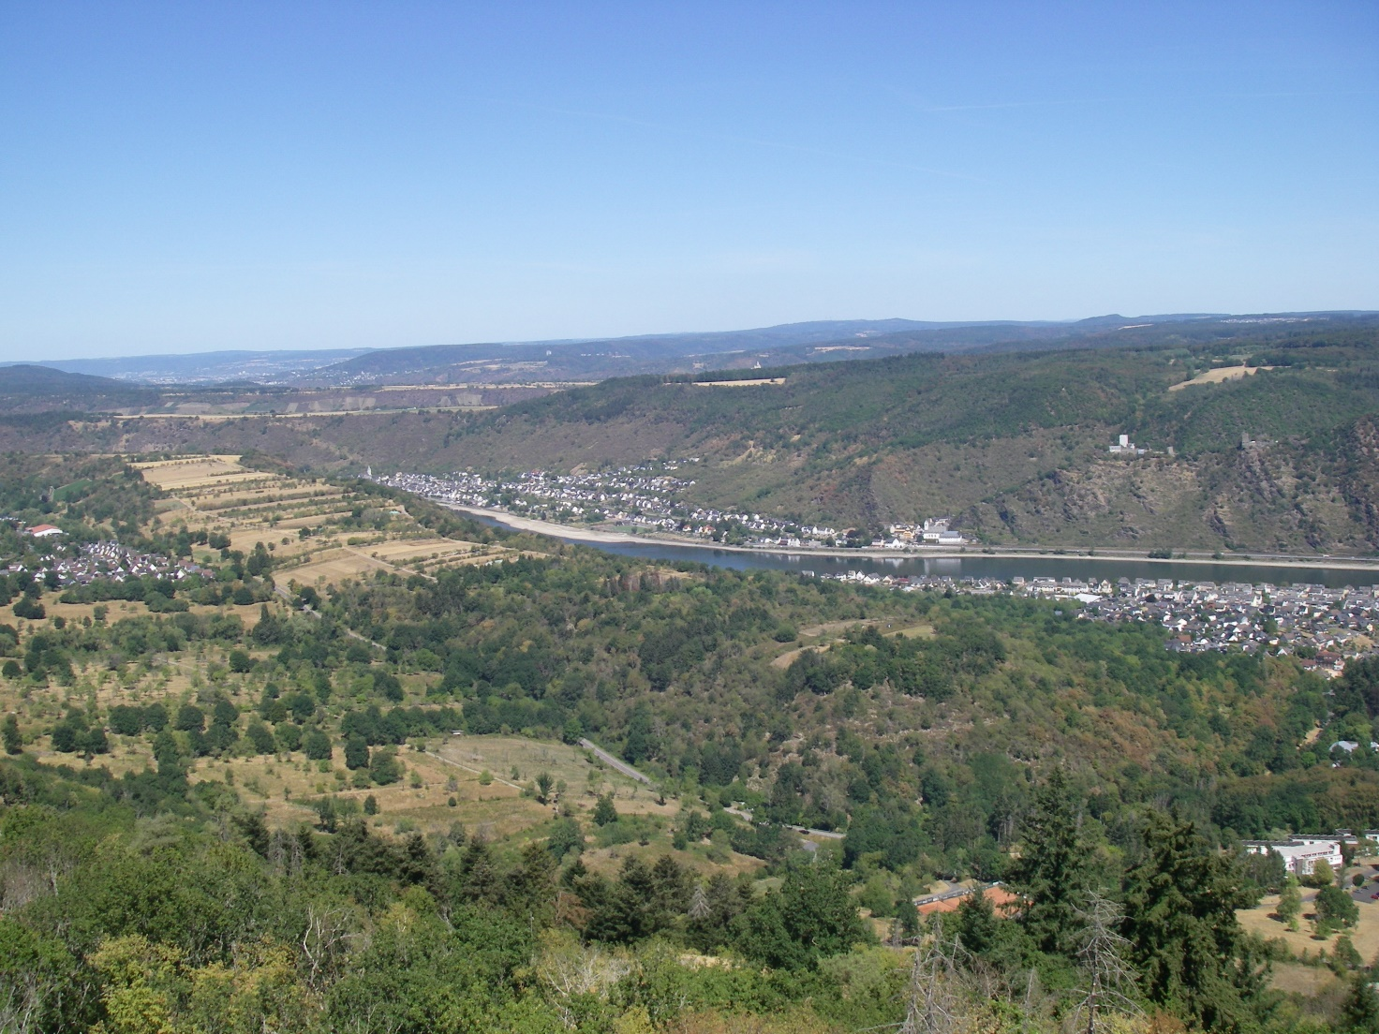

Wer den Turm Fünfseenblick an der gleichnamigen Traumschleife hinaufsteigt, wird mit einem einmaligen Blick belohnt. Foto: Tourist Information Boppard/Anke Hübner

